Ejercicio 6.1. Concepto de «abuso» y tipos.

Actividad 1. ¿Qué significa «abuso»?

La primera actividad ha sido diseñada para realizar la pregunta interior, en grupo o individualmente si el educador cree que este tema puede herir la sensibilidad de las personas con discapacidad intelectual en proceso de envejecimiento (AAWID).
El educador puede usar las imágenes en la parte inferior de la página como apoyo para esta actividad y la siguiente.
Además, el educador puede hacerle a los AAWID las siguientes preguntas:
- ¿Te ha ocurrido alguna vez algún tipo de comportamiento de abuso? ¿Qué hiciste? ¿Cómo te sentiste?
- ¿Conoces a alguien que haya sufrido abusos? ¿Quién abusó de él/ella?
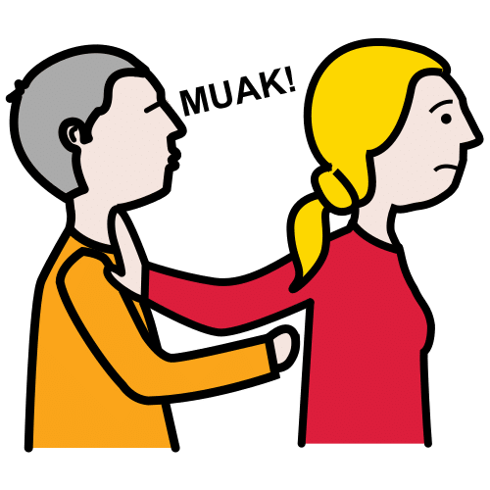

Actividad 2. ¿Qué tipos de abuso conoces?

Esta actividad también ha sido diseñada para trabajar individualmente o por grupos, reflexionando y discutiendo sobre la pregunta abierta anterior, de forma que los participantes tengan que nombrar los tipos de maltrato que conocen (físico, sexual, psicológico, económico, abandono…)

El educador intentará que ningún tipo de abuso se quede fuera de la lista. También se pueden utilizar los pictogramas de esta página para como ayuda para enumerar todos los tipos de abuso.

Nota: Es posible que este ejercicio no sea adecuado para los AAWID con experiencias previas de abuso.

